NACRT PROJEKTA
Podaci o školi
Škola (označite) | osnovna srednja
Naziv škole | Osnovna škola Šime Budinića
Mjesto | Zadar
Poštanski broj | 23000
Telefon | 023305227 - ravnatelj škole
Fax | 023309010
e-mail | ured@os-sbudinica-zd.skole.hr
Web stranica škole | http://www.os-sbudinica-zd.skole.hr
Podaci o projektu
Naziv projekta | 421 - Ninsko blato
mentor /ime i prezime / | ZRINKA KLARIN
mentor /ime i prezime / | /
autor /ime i prezime učenika , razred/ | Tana Ćurko
autor /ime i prezime učenika , razred/ | Laura Čerina
autor/ime i prezime učenika , razred/ | Anđela Velček
autor/ime i prezime učenika , razred/ | /
autor/ime i prezime učenika , razred/ | /
Ime i prezime osobe za kontakt, | Zrinka Klarin
Telefon | 0996381744
Fax | /
e-mail | zrinkaklarin@gmail.com

421 - NINSKO BLATO
učenice Tena Ćurko, Zara Bajlo, Angela Velček,
mentor Zrinka Klarin, prof. geografije
Osnovna škola Šime Budinića, Zadar
1. Istraživačka pitanja / hipoteze
- Što je slana močvara ?
- Koja je razlika između slane močvare i kopnene močvare na lokalnom primjeru ?
- Koliki prostor obuhvaćaju slane močvare na području Republike Hrvatske ?
- Koja je mogućnost suvremene aktualizacije prostora ?
Ovaj projekt proizašao je iz novog istraživačkog područja kojim smo se ove godine po prvi puta bavili u GLOBE. Prilikom izrade Tematske mape Zadarskog kraja, jedno područje nas je posebno zainteresiralo. Prema Corina Land Cover klase jedno malo područje nedaleko Zadra isticalo se prema klasifikaciji 421 – Slane močvare. Ubrzo nakon toga počela su nam se javljati idejna pitanja. Krenuli smo s geografskog stajališta, gdje se nalazi taj prostor? Koji su faktori utjecali na da bih nastalo ovakvo područje? Koju vrstu tla bi mogli pronaći na terenu? Koje biljne zajednice su na tom području? A onda smo otišli korak dalje i upitali se kakva bih bila usporedba dobivenih rezultata 421 –Slana močvara i 411 – Kopnenom močvarom.
Na kraju nas svakako zanima aktualizacija ovog prostora pa smo se osvrnuli na razvoj sportsko – rekreativnog turizma, zdravstvenog turizmom te mogućnost iskorištavanja peloida u kozmetičke svrhe.
2. Metode istraživanja :
- Prvo od čega smo krenuli bio je određivanje lokacije ( Postaja 1. Ninsko blato – Kraljičina plaža, Postaja 2. Vransko blato) koju smo odredili pomoću GPS-a i GoogleEartha. Istraživanje smo radili prema Globe protokolima, dio smo odrađivali na terenu, a dio u školskoj učionici.
- Prvo smo obišli i upoznali teren, razgovarali sa lokalnim stanovništvom koje nam je uvelike dalo puno korisnih informacija o lokalnom prostoru. Slikali smo sve što bih moglo biti interesantno za naš rad te za izradu Corina Land Cover tematske mape. Napravili smo karakterizaciju tla odabranih postaja, odredili smo MUC klasifikaciju, mjerili temperaturu zraka i tla. U učionici smo proučili Corina Land Cover ( Pokrov i namjena korištenja zemljišta u Republici Hrvatskoj ) te usporedili sa stvarnim stanjem koje smo naišli na terenu. Napravili smo na paus papiru tematsku mapu za svako pojedino područje. Također smo isto područje usporedili i sa satelitskom snimkom False Color / Near Infrared.
- Na uzetom uzorku tla odredili smo pH slobodne karbonate, propusnost tla, vlažnost tla.
- Podatke o peloidnoj terapiji dobili smo od Opće bolnice Zadar te i sami proveli jednu peloidnu terapiju. Pogledali predavanje „Peloidna terapija u lječenju reumatskih bolesti” –Opća bolnica Zadar
- Pogledali film „Jezera i njihova staništa – Vransko jezero „ HRT
- Sve zabilježene podatke unijeli smo prema protokolima GLOBE. Podatke smo obradili te na kraju analizirane podatke usporedili i dali neke zaključke.

3. Prikaz i analiza podataka :
Karta 1. Postaja A - Ninsko blato – 44 ̊15”05΄N, 15 ̊10”17΄E (44.25014 N, 15.17138 E )
Postaja B - Vransko blato – 43 ̊56 ”20 ́ N, 15 ̊31”59 ́ E (43.93905 N, 15.53320 E)
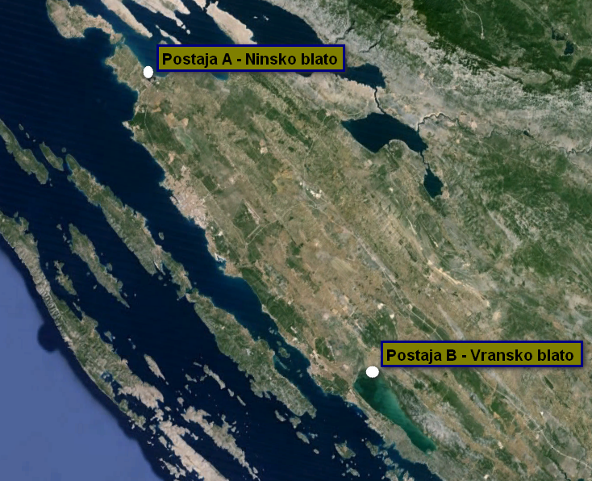
Izvor : www.google earth
Vlažna područja, odnosno močvare na području Republike Hrvatske obuhvaćaju male površine (udio oko 0,35%). Najveći dio (94,5%) odnosi na kopnene močvare (klasa 411) dok vlažna područja vezana uz more (slana močvara 421) zauzimaju male površine zbog konfiguracije obale (kamenita i strma). Najbrojnija i najbolje očuvana područja slanih močvara su u sjeverozapadnom dijelu sjeverne Dalmacije ( oko Nina, na Pagu, Rabu ušću Neretve)
Tabela.1. Udio CLC klase na području Republike Hrvatske
Opis klase | Naziv | 2010.
411 | Kopnene močvare | 18 887
421 | Slane močvare | 538 he
422 | Solane | 524
423 | Područja pod utjecajem plime | 48
 | Ukupno (površine u hektrima) | 19997
Izvor: Pokrov i namjena korištenja zemljišta u Republici Hrvatskoj – stanje i trendovi
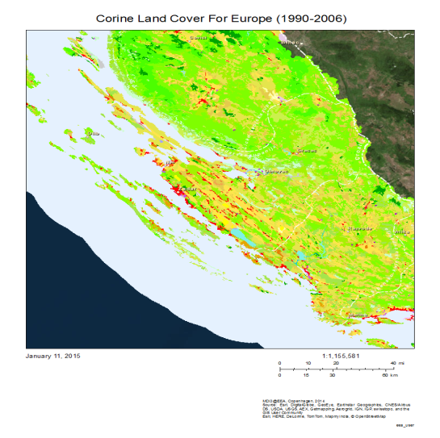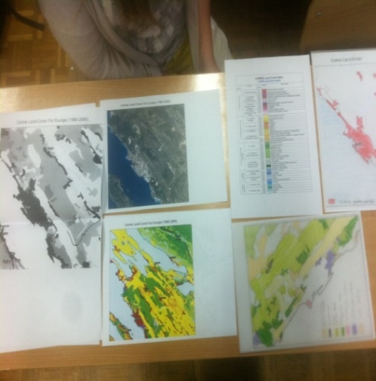
Karta 2. CLC Zadarske županije Karta 3. CLC - na paus papiru

Karta4. False Color / Near Infrared
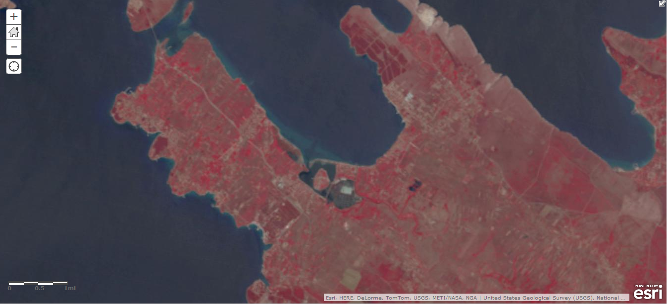
Izvor : Landsat - USGS. Ersi
Vizualnom interpretacijom onoga što smo vidjeli na terenu, zapisali i slikali usporedili smo s isprintanom kartom Corina Land Cover. Nakon toga uvećali smo kartu našeg promatranog područja. Svaku klasu preslikali smo na odvojeni paus papir te usporedili sa fotografijom. Nakon toga smo promatrano područje usporedili sa satelitskom snimkom. Boje na snimci predstavljaju vegetacija - nijanse crvene, urbana područja - cijan plava, tla - nijanse smeđe, led snijeg i oblaci - bijele ili svijetlo plave boje, voda - vrlo tamna. Proučili smo MUC klasifikaciju pokrova te izradili klasifikaciju.
Tabela 2. - Modificirana Unescova klasifikacija pokrova MUC –
 | Vrsta pokrova | MUC kod | Razina 1 | Razina 2 | Razina 3
Postaja A | Prirodni pokrov | 4 | Travnjačka vegetacija | 42 | 422
Postaja B | Prirodni pokrov | 6 | Vlažno područje | 62 | /
Izvor : GLOBE priručnik za mjerenja
Prilikom obrade karakterizacije tla bušenjem svrdlom došli smo do sloja peloida.
Peloid (grč.pelos-blato, mulj, iedos-oblik, lik) produkt je geoloških zbivanja koja se sastoje od anorganskih i organskih tvari, a sitnozrnate su strukture i peloidna karaktera. Peloidoterapija predstavlja fizikalnu metodu liječenja primjenom blata, treseta, mulja ili gline. Ta terapijska metoda naziva se i lutoterapijom (lat.lutum - blato).
Kako smo pogledali predavanje o peloidu i njegovom zdravstvenom djelovanju i sami smo se okušali u jednoj terapiji. Namazali smo se peloidom i držali neko vrijeme. Bilo je intenzivnog mirisa te smo ga jedva oprali. Rezultat je bio odmah osjetljiv. Koža nam je bila glatka i izrazito meka.
Opis terena :Kraljičina plaža Nin - sam teritorij Nina čini krajnji SZ dio Ravnih kotara, koji ima posebne karakteristike, a ne krške kakve bih očekivali. Visina je niska, a dubina u Ninskom zaljevu ne prelazi 20 metara. U blizini Nina oko700 m istočno ulijeva se u more Miljačić Jaruga ( Ričina). Godine 1909. izvršena je regulacija donjeg toka rijeke u Ninski zaljev a ne kao do tada u Ninsku lagunu. To je napravljeno zbog iskorjenjivanja malarije, a time je omogućena izgradnja „solane Nin“, a na području Kraljičine plaže naslage peloida došle su do izražaja. Ljekovito ninsko blato je peloidni mulj tamnosive do crne boje, koji se je istaložio, a i danas se taloži u plitkoj morskoj uvali (laguni), odvojenoj od mora pješčanom barijerom. Jugozapadno od lagune prostire se blaga padina, niz koju tijekom vlažnog dijela godine površinske i podzemne vode teku prema laguni. U laguni se istodobno akumulira mulj donesen s kopna, ali i mulj iz mora. Miješanjem (taloženjem) materijala s kopna i mora, u odgovarajućim klimatskim uvjetima, nastalo je, ali i danas nastaje ljekovito blato.
Opis terena : Vransko jezero najveće prirodno jezero u Hrvatskoj, s okolnim područjem čini park prirode. Jedno je od rijetkih, gotovo netaknutih prirodnih staništa ptica, sa izvorima pitke vode . Površina mu je 57 km2, a najveći dio otpada na jezero koje je paralelno s morskom obalom od koje je mjestimično udaljeno manje od kilometra. Ono je zapravo kraško polje ispunjeno boćatom vodom i predstavlja kriptodepresiju (-4 metra). Dio parka je ornitološki rezervat i nalazi se na sjeverozapadnom dijelu jezera i zauzima površinu od 8,83 km². To područje je i nama bilo najinteresantnije kao idealno područje kopnene močvare. Inače močvarno područje ostatak je nekadašnjeg deseterostruko većeg Vranskog blata, močvare koja je melioracijskim kanalima i probijanjem kanala Prosika na jugoistočnoj obali jezera do mora, tijekom 18.stoljeća gotovo je potpuno isušena i dovedena na rub opstanka.
Tabela 3. - Karakterizacija tla
Postaja | A- Kraljičina plaža | B – Vransko blato
Koordinate | 44 ̊15”05΄N, 15 ̊10”17΄E | 43 ̊56 ”20 ́ N, 15 ̊31”59 ́ E
Temperatura tla/zraka | 16 - 14.6 / 23 ̊ C | 18.8 - 14.9 / 24 ̊C
Lokacija | nije na školskom tlu | nije na školskom tlu
Izgled pejzaža/tip pokrova | obala mora | obala jezera
Porijeklo tla | Slojevito | jezerski nanosi
Broj horizonata | 1,2,3,4 | 1,2,3,4
Vlaga / struktura | vlažno4/zrnato4 | mokro4/zrnato4
Konzistencija / tekstura | rahlo4/pijesak4 | zdrobljiv4/glinasto ilovasto4
Karbonati/ pH | Slabi šum4/8 pH | Jaki šum4/9 pH
Izvor : GLOBE priručnik za mjerenja

Karta 4. Prostorni plan Vranskog jezera ( označeno - Vransko blato)
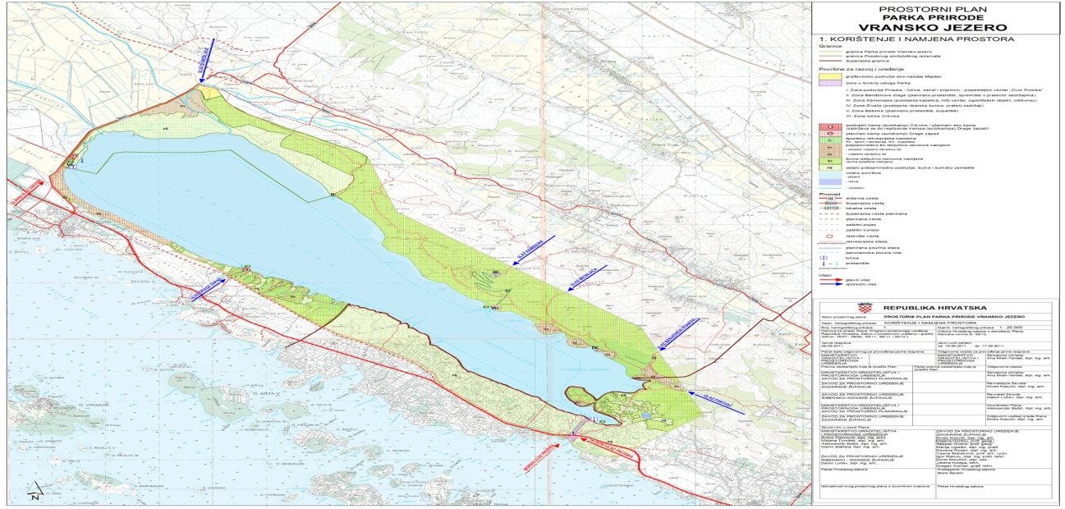
Izvor : www.vransko jezero

4. Zaključak :
Promatranjem i obradom dobivenih podataka došli bih do određenih zaključaka :
- Slana močvara na području postaje A - Ninsko blato nalazi uz obalu mora i direktno je pod utjecajem mora koje se zadržava površinski i pod zemljom. Uz samu površinu tla nailazi se na peloid istaloženi mulj. Vegetacija je halofitna odnosno biljke podnose velike količine soli u tlu.
- Kopnena močvara na području postaje B – Vransko blato nalazi se na kopnu međutim podzemnim pukotinama dobiva nešto slane vode iz Jadranskog mora. To je krška kriptodepresija. Sjeverozapadni dio jezera ima najveću vrijednost sa stanovišta biološke raznolikosti koju mu daju tršćaci i uski pojas poplavnih travnjaka.
- Postaja Ninsko blato ima velike mogućnosti turističkog, zdravstveno-lječilišnog i kulturnog značenja npr. Izgradnja turističko lječilišnog naselja. Moguće je i kontroliranog vađenja peloida te uporaba u kozmetičke svrhe.
- Postaja Vransko blato je prostor od posebnog ornitološkog značenja. Drago nam je što smo naišli na prostor u kojemu je čovjek veza ponovnog spajanja ekosustava.
- Postaja Ninsko Blato- slana močvara i Vransko blato – močvara, čine mali dio naše domovine. Njihove vrijednosti su neprocjenjive, lokalno stanovništvo je toga svjesno i želi sačuvati te prirodne vrijednosti,što znači djelovati od mikro prostora prema makro prostoru.

5. Izvori i literatura :
- Cvitanović A. ,2004.Geografski rječnik
- Curić, Z., 2000: Suvremeni koncept školske geografije, zbornik radova 2. hrvatskoga geografskog kongresa, Hrvatsko geografsko društvo, Zagreb, 53-60.
- Globe, priručnik za mjerenja
- Kušan,V.2010. Pokrov i namjena korištenja zemljišta u Republici Hrvatskoj
- Medicinski časopis broj 14., Zagreb
- Medicinski časopis broj 29., Zagreb
- Orešić,D.,Ilić.M., 2014. Gea 4, Školska knjiga
- www.google earth
- www.USGS. Ersi

